Arbeitsblatt – Atmosphärengase und Absorption von Strahlung

Inhalt | pbK | ibK
Absorptionsvermögen von Kohlenstoffdioxid und dadurch verursachte Temperaturerhöhung des Gases | 2.1.4 Experimente auswerten  2.2.2 je-desto Aussagen treffen  2.2.5 Experimente dokumentieren | 3.3.3 (4) Wärmestrahlung
Kompetenzen:

Problemstellung:
Wie stark absorbiert das Gas Kohlenstoffdioxid (CO₂) sichtbare Strahlung (Licht) und wie stark Wärmestrahlung (IR-Strahlung) und welche Auswirkungen haben die Absorptionen auf die Gastemperatur?

Voraussetzungen:
BNT 3.1.4 (9) Aufnahme von Wärmestrahlung
3.2.3 (3) Speicherung von Energie
3.2.3 (10) Umwandlung in thermische Energie

Ziele:
- Experimentellen Aufbau entwickeln
- Kohlenstoffdioxid absorbiert Wärmestrahlung
- Kohlenstoffdioxid absorbiert Wärmestrahlung aber kein Licht
- Die Temperatur des Kohlenstoffdioxids erhöht sich durch die Absorption von Wärmestrahlung
- Diagramme dazu auswerten
- Konsequenzen für die Erdoberfläche abschätzen

Hinweise:
Es empfiehlt sich, den Strahler mindestens 15 Minuten vor Unterrichtsbeginn schon einzuschalten, damit das Gas und die Röhre ein thermisches Gleichgewicht einnehmen kann. Anderenfalls gibt es eine langsame aber stetige Vergrößerung der Gastemperatur. Dies ist zwar gut zu erklären, lenkt jedoch von dem eigentlichen Effekt der Temperaturäderung durch Kohlenstoffdioxid auf die Gastemperatur ab. Eine kurze Unterbrechung durch den Transport in den Klassenraum macht dann nur sehr wenig aus.

Ein Gasbeutel mit Hahn (Volumen 1 L) wurde aus einer CO₂-Gasflasche prall gefüllt. Durch den etwas erhöhten Druck im Beutel strömt das CO₂ durch den geöffneten Stopfen schnell in das Rohr ein. Dabei sollte man den Beutel ganz zusammendrücken.
Hinweis zum Gasbeutel: Z. B. Fa. Rutka Laborbedarf GmbH (www.rutka-laborbedarf.de) , Infusions-Gasbeutel 1000 mL, Dreiwegehahn, evtl. Schlauchverlängerung
Hinweis zum CO₂: Entweder in der Chemie in Gasbeutel abfüllen oder z. B. ein SodaStream-Gerät nutzen (der Gasbeutel bzw. der Schlauch wird direkt auf den Gasauslass gesteckt)

Um das CO₂ wieder aus dem Rohr zu entfernen, eignet sich entweder ein Kompressor oder (etwas unbequemer) eine ganz normale Luftpumpe. Damit wird bei geöffneten Stopfen das CO₂ ausgespült. Bei erneuter Beleuchtung sollte man jedoch wieder etwa 15 Minuten warten bis zur erneuten Einstellung des thermischen Gleichgewichts.

Arbeitsblatt – Absorption von Strahlung durch Atmosphärengase

Problemstellung:
Wie stark absorbiert das Gas Kohlenstoffdioxid (CO₂) sichtbare Strahlung (Licht) und wie stark Wärmestrahlung (IR-Strahlung) und welche Auswirkungen haben die Absorptionen auf die Gastemperatur?

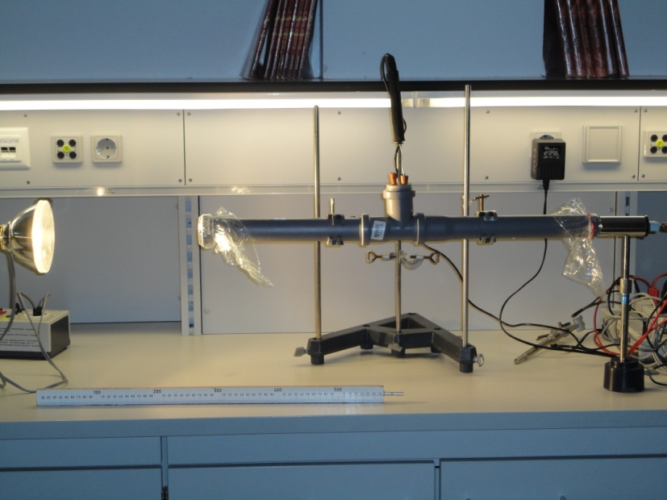
Versuch:
Lichtquelle
Kunststoffrohr
Frischhaltefolie
Thermosäule
Thermometer

Im diesem Modellexperiment wird im ersten Versuch Licht zusammen mit Wärmestrahlung (Infrarot IR) durch ein zunächst mit Luft gefülltes Kunststoffrohr geleitet. Die seitlichen Enden sind durch Frischhaltefolie und Gummiringe verschlossen. Die obere Öffnung wird mit einem durchbohrten Stopfen verschlossen. Der Stopfen trägt zur Messung der Gastemperatur ein Thermometer.

Die Intensität der durchgelassenen Wärmestrahlung der Lichtquelle wird mit einer Thermosäule nach Moll als Spannung (Thermospannung) in mV gemessen. Je höher die Thermospannung, desto intensiver ist die angekommene Wärmestrahlung.

Im Versuch 1 wird zusammen mit der sichtbaren Strahlung (Licht) auch Wärmestrahlung durch das Rohr in die Thermosäule geschickt. Nach 100 s wird die Luftfüllung des Rohres durch Kohlenstoffdioxidgas von Raumtemperatur ersetzt.

Beim Versuch 2 wird die Wärmestrahlung der Lichtquelle weitgehend durch ein Wärmeschutzglas blockiert, so dass fast ausschließlich nur noch sichtbare Strahlung durch das Rohr in die Thermosäule gelangte. Hier wurde nach 1620 s die Luftfüllung des Rohres durch Kohlenstoffdioxidgas von Raumtemperatur ersetzt.

Versuch 1:
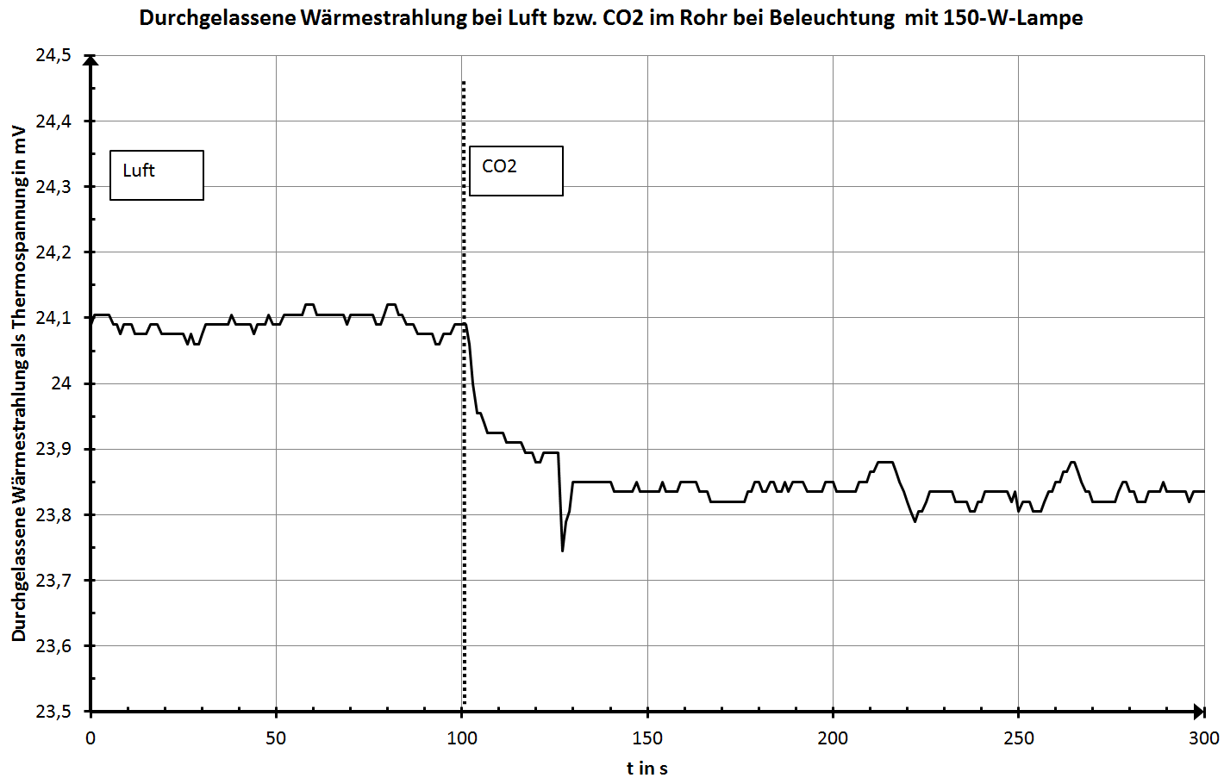
Das zunächst luftgefüllte Rohr wurde nach einer Zeit von 100 s mit Kohlenstoffdioxid gefüllt.
Abbildung 1a
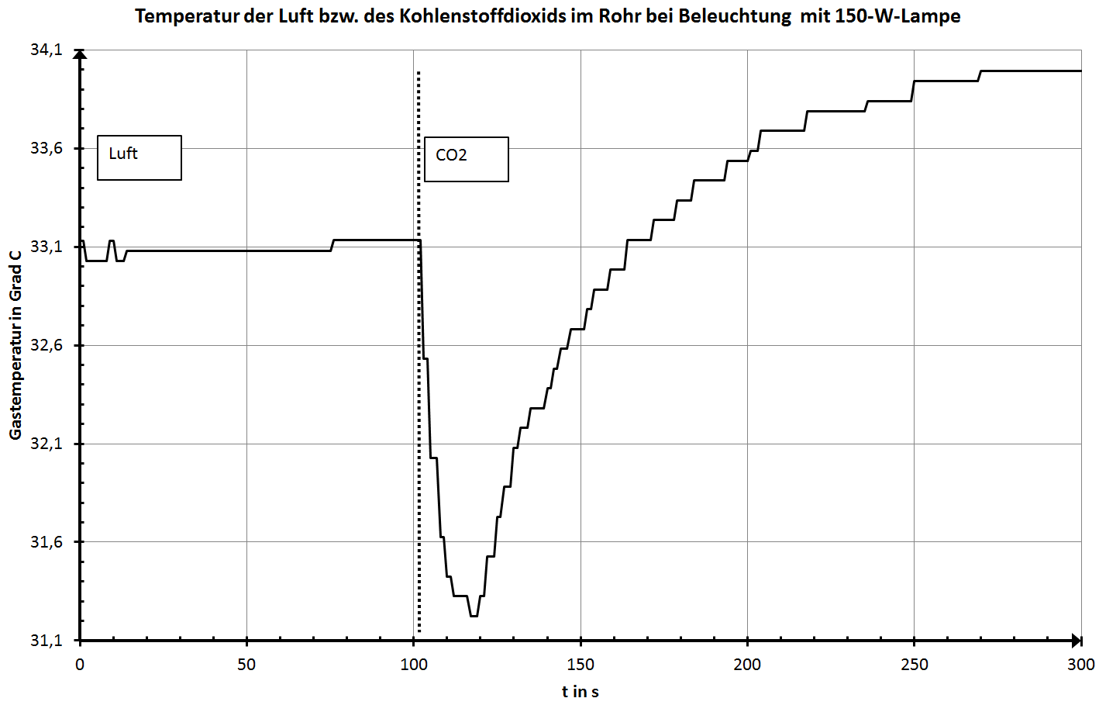
Abbildung 1b
Die Ergebnisse sind in Abbildung 1 dargestellt. Die Gastemperatur in ⁰C bzw. die durchgelassene Strahlung (Spannung in mV an der Thermosäule) sind in Abhängigkeit vom Füllgas aufgetragen.
Abbildung 1
Aufgaben:
- Beschreibe zunächst die Verläufe der Strahlungsintensität und der Gastemperatur. Verwende dabei je-desto-Aussagen.
- Erläutere den Effekt des Füllgases Kohlenstoffdioxid.
- Gib eine begründete Vermutung dazu an, welcher Effekt durch eine immer größere Konzentration von CO₂ in der Atmosphäre zu erwarten ist.
Versuch 2:
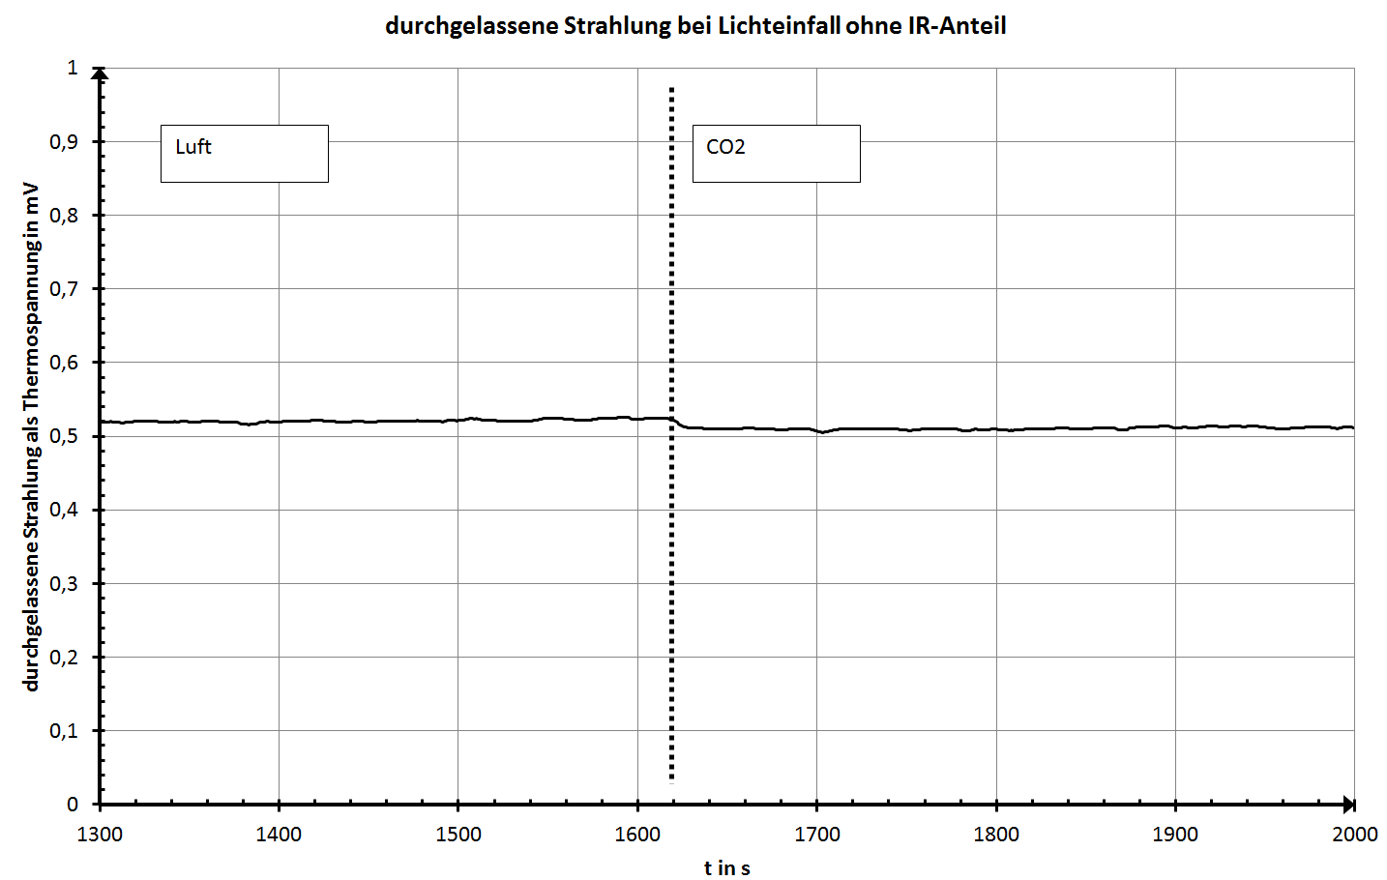
Das folgende Experiment wurde mit der gleichen Lampe durchgeführt. Diesmal wurde aber die Wärmestrahlung durch ein Wärmeschutzglas (IR-Filter) blockiert, so dass (fast) nur noch sichtbares Licht durch die Röhre fiel. Das zunächst luftgefüllte Rohr wurde nach einer Zeit von 1620 s mit Kohlenstoffdioxid gefüllt.
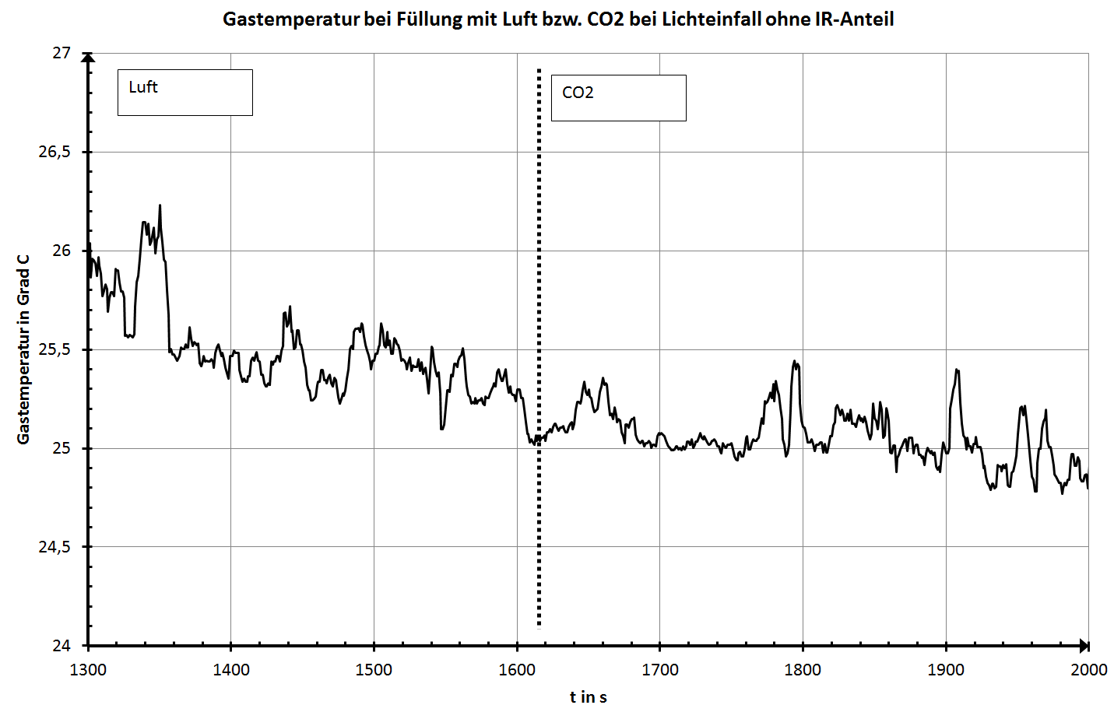
Abbildung 2a
Aufgaben:
Abbildung 2b
- Bringe die Ergebnisse nach Abb. 2 in Zusammenhang mit dem Absorptionsvermögen von CO₂ bei Wärmestrahlung.
- Erläutere die Konsequenzen dieser Ergebnisse auf die Energiebilanz der von der Sonne als sichtbares Licht eingehenden Strahlung und der von der Erde abgegebenen Wärmestrahlung.
- Stelle eine Hypothese auf, welche Konsequenzen ein höherer Gehalt an CO₂ in der Atmosphäre auch für die Erdoberfläche hätte.

